Estado de Santa Catarina
MUNICÍPIO DE SCHROEDER

ATA 04 DA REUNIÃO DO CONSELHO MUNICIPAL DO MEIO AMBIENTE DE SCHROEDER

Aos sete dias do mês de outubro do ano de dois mil e vinte e cinco, às treze horas e trinta minutos, realizou-se a 4ª reunião ordinária do Conselho Municipal do Meio Ambiente – COMDEMA de Schroeder, de forma presencial, na sala de reuniões do CECAS. Estiveram presentes os seguintes membros nomeados através da Portaria n° 11.505/2025, e instituídos na Lei n° 2.129/2015 e suas alterações: Mônica Cicino dos Santos, Jéssica Michalak Besen, Jean Carlos Walz, Guilherme Vinicius de Bastiani dos Santos, Eduardo Willian Lourenzetti, Hildo Artur Hatschbach, Sérgio Legnaghi, Karine Rosilene Holler, Guilherme Kloch Noriler, Leonardo Luiz Marostica, Diego Augusto Bayer, Kamile Molina Leoni Negherbon.

Membros ausentes com justificativa: Norberto Weiss (ACIAS), Cássio Alexandre Bertoldo (EPAGRI), Adolar Duwe (Associação de Moradores de Schroeder).

Membro ausente sem justificativa: Adário Laube (Sindicato dos Trabalhadores Rurais de Schroeder) e Secretaria de Saneamento.

Devido à ausência justificada do presidente, Sr. Norberto Weiss, a vice-presidente, Sra. Jéssica, conduziu a reunião conforme a pauta previamente programada.

1. Aprovação da reunião anterior
Foi aprovada por unanimidade a ata da 3ª reunião ordinária, realizada em 04 de junho de 2025.

2. Ofícios enviados
A vice-presidente informou que, em razão de três faltas consecutivas do representante do Sindicato dos Trabalhadores Rurais de Schroeder, foi encaminhado ofício solicitando manifestação quanto à continuidade da representação. Até o momento, não houve retorno da entidade.

3. Alteração de regimento interno – Composição de membros
Em virtude da reformulação administrativa municipal, o setor ambiental foi transferido da Secretaria de Desenvolvimento Econômico e Sustentável para a Secretaria de Saneamento e Gestão Ambiental.
Dessa forma, o Conselho discutiu duas possibilidades que foram para votação da Plenária junto ao item 5:

- Manter a representação da Secretaria anterior e acrescentar uma nova entidade não governamental; ou
- Substituir o Sindicato dos Trabalhadores Rurais de Schroeder, considerando a ausência reiterada e a falta de resposta ao ofício encaminhado.

4. Projeto Casa Catarina e Alteração no PMMA
A vice-presidente apresentou aos conselheiros o Projeto Casa Catarina, do qual o município foi contemplado. O projeto prevê a construção de trinta unidades habitacionais destinadas a famílias de baixa renda. O imóvel proposto está localizado de frente para a Rua 23 de Março, bairro Itoupava Açu, em área que faz divisa com faixa de APP (Área de Preservação Permanente) do Rio Itapocuzinho (Imagem 1). De acordo com o Código Florestal, deve ser respeitado o afastamento mínimo de 50 metros da APP, o que elevaria significativamente os custos do projeto. A gestão municipal, portanto, estuda a criação de um Projeto de Lei que permita a utilização de trechos de APPs seccionados por logradouro público oficial, em áreas urbanas descaracterizadas ambientalmente. O conselheiro Diego explicou que foram avaliados diversos imóveis e que este seria o mais adequado, por tratar-se de uma antiga pedreira municipal, sem função ambiental ativa. A vice-presidente reforçou a importância de considerar a função ambiental e a necessidade de laudos técnicos multidisciplinares para atestar a descaracterização da APP. Foram debatidos ainda:
- Inclusão no decreto de exigência de parecer da Defesa Civil quanto à ausência de histórico de enchentes ou inundações;
- Obrigatoriedade de laudo ambiental emitido por profissional habilitado;
- Aplicação restrita a áreas urbanas;
- Avaliação caso a caso com base técnica.
O conselheiro Jean, representante da Defesa Civil, mencionou que, na última enchente, a água atingiu a área de bananeiras do imóvel confrontante ao terreno do projeto. A conselheira Karine lembrou que as faixas de APP foram estabelecidas após as enchentes da década de 1980 e destacou que, o bairro Santa Luzia localizado do outro lado do Rio Itapocuzinho, pertencente a cidade de Jaraguá do Sul, está classificada como ZEIS (Zona Especial de Interesse Social), permitindo futuras construções e aterros. A conselheira Kamile expressou preocupação com possíveis impactos desses aterros no aumento de risco de alagamentos. O conselheiro Leonardo, representante da CELESC, acrescentou que há um estudo realizado pela CELESC que contempla a área em questão, onde são simulados diferentes cenários de alagamento por condições de alta pluviosidade e/ou rompimento da barragem da Estação Ecológica Bracinho, e se comprometeu a disponibilizar o estudo ao Conselho. O conselheiro Guilherme Vinícius manifestou-se contrário à proposta do Projeto de Lei, argumentando que a legislação de proteção ambiental deve ser mantida. Diego informou ainda que será proposta uma alteração na Lei da Política Municipal de Meio Ambiente (PMMA), a ser encaminhada à Câmara Municipal, e que a análise seguirá os moldes da Certidão de Área Urbana Consolidada; salientou que trouxe a pauta para reunião para deliberar com os membros do conselho pois entende ser interessante enviar para a Câmara de Vereadores, mas que outros municípios realizaram essa definição através de decreto.

5. Oficina de leitura e adequação do regimento interno Decreto n° 6.419/2024
A vice-presidente disponibilizou cópias do regimento interno aos grupos e solicitou leitura e sugestões de alteração.

Propostas aprovadas após interação entre os membros:
5.1 Artigo 5º: Retirada da expressão “...uma única...”, passando a vigorar:
“O mandato dos membros do Conselho será de 2 (dois) anos, sendo facultada a recondução.”
➤ Aprovada por unanimidade.

5.2 Artigo 32, parágrafo único: Alteração do prazo de referência de 6 meses para 1 ano.
➤ Aprovada por unanimidade.

5.3 Artigo 33: Alteração do período de controle de faltas de 1 ano para 2 anos, passando a vigorar: “O plenário deliberará sobre a perda do mandato do conselheiro que faltar, sem justificativa, a mais de 5 (cinco) sessões consecutivas ou 10 (dez) intercaladas no período de 2 (dois) anos.”
➤ Aprovada por unanimidade.

5.4 Composição do Conselho: Retirada das entidades Sindicato dos Trabalhadores Rurais de Schroeder e Secretaria Municipal de Desenvolvimento Econômico, conforme votação.
➤ Retirada aprovada por unanimidade.

6. Encerramento
Na palavra livre, a vice-presidente lembrou que a próxima e última reunião do ano ocorrerá no dia 03 de dezembro de 2025, no CECAS. Nada mais havendo a tratar, a vice-presidente agradeceu a presença de todos e encerrou a reunião. Eu, Mônica Cicino dos Santos, secretária designada, lavrei a presente Ata da 4ª Reunião Ordinária do COMDEMA, que será assinada após lida e aprovada pelos membros.

7. Anexos:

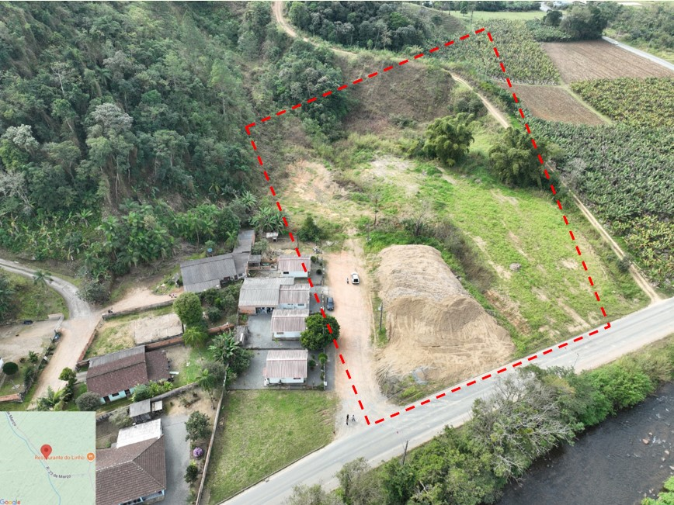
Imagem 01- Área do imóvel que se pretende implantar as unidades habitacionais do Projeto Casa Catarina.

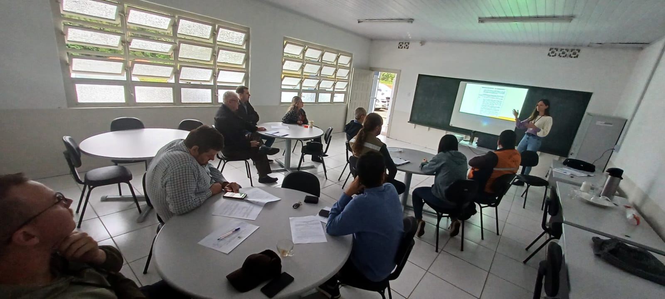
Imagem 02- A vice-presidente Jéssica conduzindo a reunião.

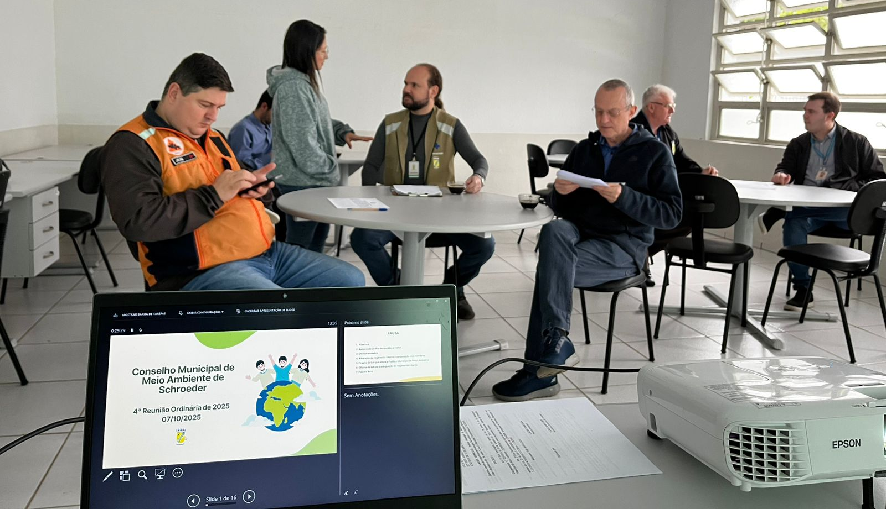
Imagem 03- Momento de interação entre os membros na oficina de leitura e adequação do regimento interno.

Schroeder, 07 de outubro de 2025.

